Промежуточная аттестация
Изобразительное искусство 5 класс
Форма – творческая работа на тему по выбору учащегося на шаблоне (роспись)
Время выполнения: 40 минут.
Система оценивания: работа оценивается по критериям, указанным в таблице 3. Максимальный балл – 6. Все баллы, выставленные по критериям К1, К2, К3 суммируются. Итоговый балл переводится в отметку в соответствии со шкалой, указанной в таблице 4.

Тема: Народные художественные промыслы России
Задание: Задание: выполнить роспись на шаблоне в одном из стилей народных художественных промыслов России
Материалы: простой карандаш, цветные карандаши/акварель/гуашь
Примеры работ:
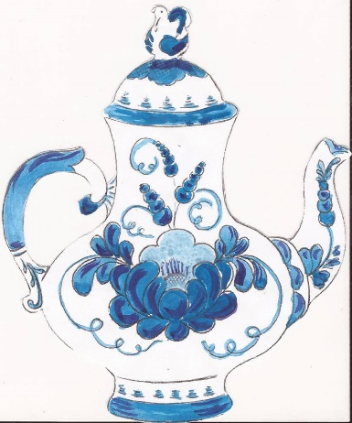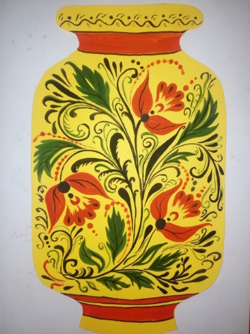

Критерии оценивания
Таблица 3
№п/п | Содержание правильного ответа и указания по оцениванию | Баллы
К1 | Содержание работы
 | переданы стилевые особенности росписи | 2
 | Частично переданы стилевые особенности росписи | 1
 | не переданы стилевые особенности росписи | 0
К2 | Цветовое решение
 | цветовая гамма соответствует виду промысла;  0 баллов – цветовая гамма не соответствует виду промысла. | 2
 | Частично цветовая гамма соответствует виду промысла; | 1
 | цветовая гамма не соответствует виду промысла. | 0
К3 | Оригинальность и сложность композиции
 | грамотное построение композиции с учетом стилевых особенностей промысла;  композиция не отражает стилевые особенности промысла. | 2
 | Композиция составлена по образцу или скопирована с образца | 1
 | Композиция не продумана, хаотична  И/ИЛИ композиция не отражает стилевые особенности промысла. | 0
Максимальный балл |  | 6

Баллы, выставленные по всем критериям, суммируются.
Максимальный балл – 6
Шкала перевода баллов в отметку
Таблица 4
Количество баллов | 6 | 5 – 4 | 3 | 2 и менее
Отметка | 5 | 4 | 3 | 2

